 | ИСПОЛНИТЕЛЬНЫЙ КОМИТЕТ МАМАДЫШСКОГО  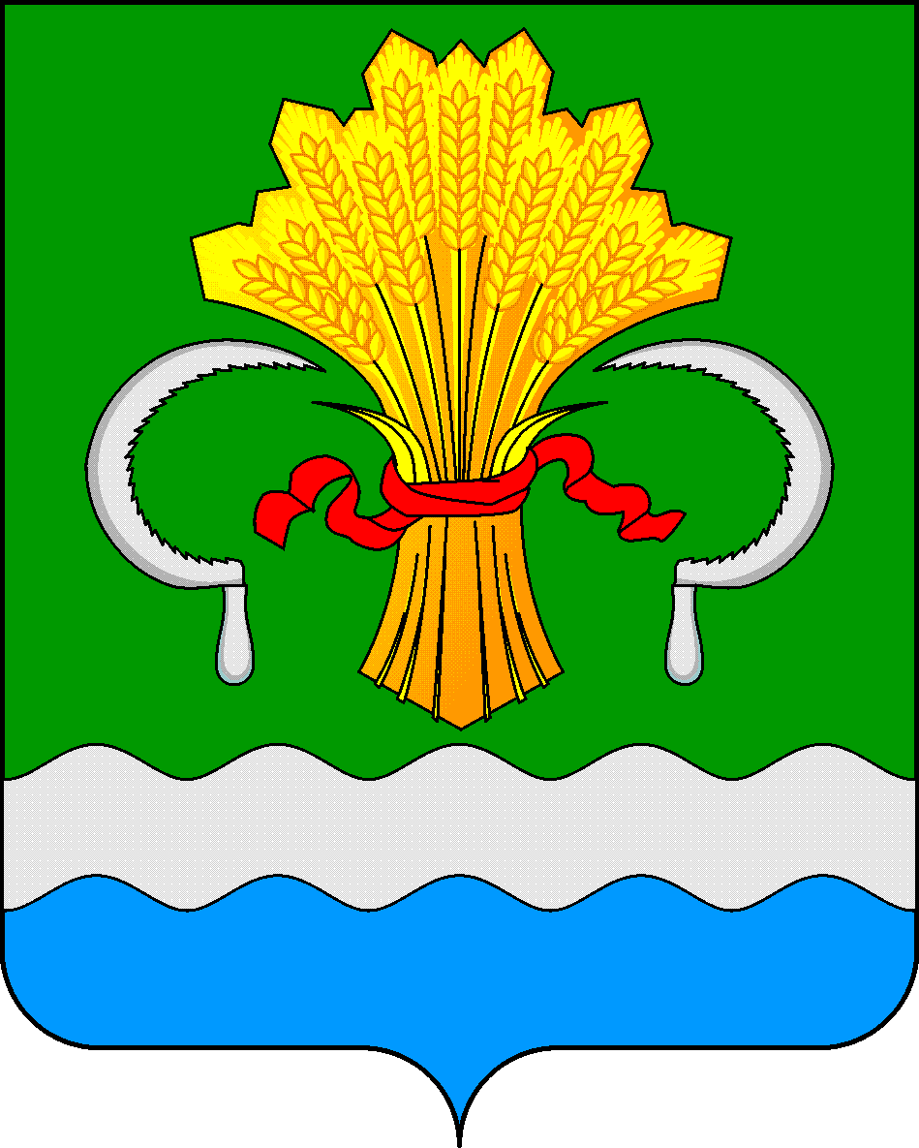  МУНИЦИПАЛЬНОГО РАЙОНА  РЕСПУБЛИКИ ТАТАРСТАН  ул.М.Джалиля, д.23/33, г. Мамадыш,  Республика Татарстан, 422190 |  | ТАТАРСТАН РЕСПУБЛИКАСЫНЫҢ  МАМАДЫШ МУНИЦИПАЛЬ  РАЙОНЫНЫҢ БАШКАРМА КОМИТЕТЫ  М.Җәлил ур, 23/33 й., Мамадыш ш.,  Татарстан Республикасы, 422190
 | Тел.: (85563) 3-15-00, 3-31-00, факс 3-22-21, e-mail: mamadysh.ikrayona@tatar.ru, www.mamadysh.tatarstan.ru
 | Постановление  № 183 |  | Карар  от «18» 05 2020 г.
О внесении изменений в постановление
Исполнительного комитета Мамадышского
муниципального района Республики Татарстан
от 13.12.2019 № 326

Во исполнение Распоряжения Правительства РФ от 27 октября 2012 N 1995-р Об утверждении Концепции федеральной целевой программы "Повышение безопасности дорожного движения в 2013 - 2020 годах" Постановления Правительства РФ от 03.10.2013 N 864 "О федеральной целевой программе "Повышение безопасности дорожного движения в 2013 - 2020 годах", Постановление Кабинета Министров РТ N 764 от 16.10.2013 "Об утверждении государственной программы "Обеспечение общественного порядка и противодействие преступности в Республике Татарстан на 2014 - 2020 годы"", Исполнительный комитет Мамадышского муниципального района Республики Татарстан п о с т а н о в л я е т:
1. Внести в целевую программу "Повышение безопасности дорожного движения в Мамадышском муниципальном районе Республики Татарстан на 2020 год", утвержденной постановлением исполнительного комитета Мамадышского муниципального района Республики Татарстан от 13.12.2019г. №326 (далее – Постановление) следующие изменения:
в абзаце 1 Постановления слово «Постановление Кабинета Министров Республики Татарстан от 17.12.2018 N 1149 "О реализации мер по повышению безопасности дорожного движения в Республике Татарстан, сокращению дорожно - транспортных происшествий и снижению тяжести их последствий" исключить заменив словом «Бюджетным кодексом Российской Федерации».
2. Опубликовать настоящее постановление на "Официальном портале правовой информации Республики Татарстан" в информационно-телекоммуникационной сети Интернет и на официальном сайте Мамадышского муниципального района.
3. Контроль за исполнение настоящего постановления оставляю за собой.

Руководитель И.М.Дарземанов

